Рус телендә урта гомуми белем бирү мәктәбенең рус төркемендә укучылар өчен татар теленнән үткәрелә торган
муниципаль туры өчен олимпиада биремнәренең җаваплары
2020-2021 уку елы, 4 нче сыйныф

Ответы олимпиадных заданий муниципального тура по татарскому языку для общеобразовательных организаций с обучением на русском языке
(для изучающих татарский язык)
2020-2021 учебный год, 4 класс

Максимальный балл – 65

1. Озаглавьте картину (5 баллов). Составьте 5 словосочетаний по картине (по 2 балла = 10 баллов). (Максимальное количество – 15 баллов)
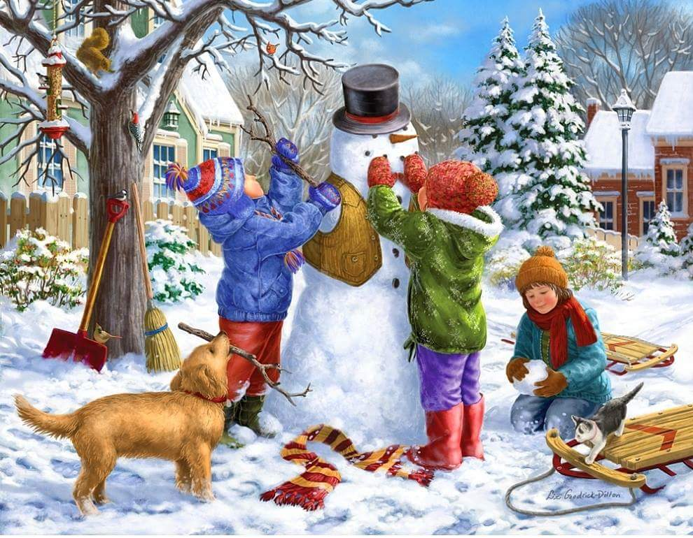

___________________________________________________________________________________________________________________________________________________________________________________________________________________________________________________________________________________________________________________________________________________________________________________________________________________________________________________________________________________________________________________________________________________________________________________________________________________________

- Дайте обобщенное название словам. (Максимальное количество – 6 баллов)
Россия, Франция, Мисыр, Төркия, Италия ИЛЛӘР
Казан, Мәскәү, Яр Чаллы, Әлмәт, Санкт-Петербург ШӘҺӘРЛӘР
Идел, Нократ, Ык, Лена, Обь ЕЛГАЛАР
Суган, кишер, чөгендер, кабак ЯШЕЛЧӘЛӘР
Песнәк, чыпчык, сандугач, карга КОШЛАР
Зәңгәр, яшел, кызыл, ал, сары ТӨСЛӘР
3. Спросите у друга на татарском языке. (Максимальное количество – 8 баллов)
Любит ли он читать книги.
ДУСТЫМ, СИН КИТАП УКЫРГА ЯРАТАСЫҢМЫ?
Будет ли участвовать на конкурсе.
ДУСТЫМ, СИН КОНКУРСТА КАТНАШАСЫҢМЫ?
Сколько ему лет.
ДУСТЫМ, СИҢА НИЧӘ ЯШЬ?
Где он живет.
ДУСТЫМ, СИН КАЙДА ЯШИСЕҢ?
4. Продолжите предложения. (Максимальное количество – 4 балла)
1) Мин кышкы каникулларны бик яратам, чөнки ИРЕКЛЕ ҖАВАП.
2) Яшелчәләр бик файдалы, шуңа күрә ИРЕКЛЕ ҖАВАП.
- Подберите подходящие по смыслу слова. (Максимальное количество – 7 баллов) ИРЕКЛЕ ҖАВАП
Җылы _______________
Салкын ________________
Йомшак ________________
Тылсымлы _________________
Озын ________________
Матур _________________
Батыр ______________________
6. Найдите синонимы к выделенным словам. (Максимальное количество – 6 баллов)
Өлкәннәргә ярдәм итәргә кирәк. БУЛЫШЫРГА
Безнең гаилә тату. ДУС (БЕРДӘМ)
Урамнан матур кыз килеп керде. ЧИБӘР
7. Составьте из данных слов предложения и запишите их. (Максимальное количество – 9 баллов)
1. без / бардык / кибеткә / белән / әбием.
БЕЗ ӘБИЕМ БЕЛӘН КИБЕТКӘ БАРДЫК.
2. китап / яратасыңмы / син / укырга?
СИН КИТАП УКЫРГА ЯРАТАСЫҢМЫ?
3. урамда / уйнадылар / балалар / бүген.
БҮГЕН БАЛАЛАР УРАМДА УЙНАДЫЛАР.

8. Прочитайте текст и определите, какие из приведённых ниже утверждений соответствуют содержанию текста, какие не соответствуют. (Максимальное количество – 10 баллов)
Урманның дусты

Табигатьнең иң гүзәл почмагы – урманнар. Урман безне һәрвакыт үзенә тарта. Ләкин урманнарны сакларга кирәк. Урманның дусты агачларны сындырмый, яфракларны һәм чәчәкләрне өзми. Ул кош ояларын туздырмый. Кошлар урманнарны корткычлардан саклыйлар. Корткычлар агач кайрысын бозалар, яфракларны тишәләр.
Урман дусты урманда ут якмый, янгын чыгармый.
(«Сабантуй» газетасыннан)

Текстта кырлар турында язылган.
1) текстка туры килә 2) текстка туры килми

Урманның дусты агачларны сындыра, яфракларны һәм чәчәкләрне өзә.
1) текстка туры килә 2) текстка туры килми

Корткычлар – урманның дошманнары.
1) текстка туры килә 2) текстка туры килми

Урманда ут ягарга ярамый.
1) текстка туры килә 2) текстка туры килми

Урманны сакларга кирәк.
1) текстка туры килә 2) текстка туры килми

Рус телендә урта гомуми белем бирү мәктәбенең рус төркемендә укучылар өчен татар теленнән үткәрелә торган
муниципаль туры өчен олимпиада биремнәренең җаваплары
2020-2021 уку елы, 5 нче сыйныф

Ответы олимпиадных заданий муниципального тура по татарскому языку для общеобразовательных организаций с обучением на русском языке
(для изучающих татарский язык)
2020-2021 учебный год, 5 класс

Максимальный балл – 65

1. Озаглавьте картину (5 баллов). Составьте 5 словосочетаний по картине (по 2 балла = 10 баллов). (Максимальное количество – 15 баллов)
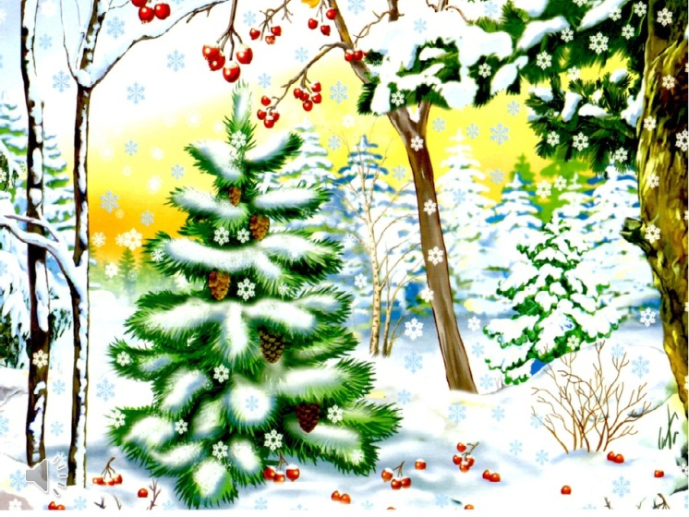
__________________________________________________________________________________________________________________________________________________________________________________________________________________________________________________________________________________________________________________________________________________________________________________________________________________

- Напишите нужные слова. (Максимальное количество – 7 баллов)
Фильмны карыйлар, ә китапны УКЫЙЛАР
Җәй көне яңгыр ява, ә кыш көне КАР ЯВА
Балыклар йөзә, ә кошлар ОЧА
Бетергеч белән бозалар, ә карандаш белән ЯЗАЛАР, БУЙЫЙЛАР
Фил зур, ә тычкан КЕЧКЕНӘ
Кышын салкын, ә җәен ҖЫЛЫ (ЭССЕ)
Иртә белән якты, ә кич белән КАРАҢГЫ
3. Напишите на татарском языке. (Максимальное количество – 9 баллов)
Поинтересуйся у мамы, что она готовит.
ӘНИ, СИН НӘРСӘ ПЕШЕРӘСЕҢ?
Попроси у друга принести интересную книгу.
ДУСТЫМ, МИҢА КЫЗЫКЛЫ КИТАБЫҢНЫ АЛЫП КИЛ ӘЛЕ.
Уточни у друга, когда он придет в гости.
ДУСТЫМ, СИН БЕЗГӘ КАЙЧАН КИЛӘСЕҢ?
4. Составьте из данных слов предложения и запишите их. (Максимальное количество – 5 баллов)
1. Әни / авылга / киттеләр / белән / апа.
ӘНИ БЕЛӘН АПА АВЫЛГА КИТТЕЛӘР.
2. Барам / дәрестән / мин / музыка мәктәбенә / соң /барам.
МИН ДӘРЕСТӘН СОҢ МУЗЫКА МӘКТӘБЕНӘ БАРАМ.
3. Үсемлекләр / бу / язылган / китапта / турында.
БУ КИТАПТА ҮСЕМЛЕКЛӘР ТУРЫНДА ЯЗЫЛГАН.
4. Куян / ул / куркак / кебек.
УЛ КУЯН КЕБЕК КУРКАК.
5. Ашарга кирәк / сәламәт булу / өчен / яшелчәләр.
СӘЛАМӘТ БУЛУ ӨЧЕН ЯШЕЛЧӘЛӘР АШАРГА КИРӘК.
5. Найдите антонимы и запишите. (Максимальное количество
– 6 баллов)
1) Иң ачы нәрсә дә тел, иң татлы нәрсә дә тел. (М) АЧЫ-ТАТЛЫ
2) Кышкы көн кыска, ә җәйге көн озын. КЫШКЫ-ҖӘЙГЕ, КЫСКА - ОЗЫН
3) Кара җиргә ак кар ява. КАРА -АК
4) Яшьләр картларны хөрмәт итәләр. КАРТЛАР - ЯШЬЛӘР
5) Укытучы сорады, мин җавап бирдем. СОРАДЫ – ҖАВАП БИРДЕМ

6. Прочитайте текст и ответьте на вопросы.(Максимальное количество –9 баллов)
Туристлар
(1) Казанның елга портына теплоходлар туристларны алып килә. (2) Алар кемнәр? (3) Кайдан киләләр? (4) Туристлар–илебезнең төрле почмакларыннан һәм чит илләрдән килгән кунаклар алар.
(5) Менә туристлар Казан урамнары буйлап йөриләр. (6) Алар шәһәр һәм андагы истәлекле урыннарны карыйлар. (7) Хезмәт ияләренең эш, ял итү, яшәү шартлары белән танышалар.
(8) Туристлар яшел урман эчләренә урнашкан балалар лагерьларына баралар. (9) Чит ил туристлары монда һәр баланың җырлый, бии, матур итеп шигырь сөйли белүенә сокландылар.
(Гариф Ахунов һәм Марсель Зарипов буенча.)
- А) В восьмом предложении найдите имя прилагательное и поставьте в превосходную степень. (2 балла)
- ЯМЬ-ЯШЕЛ
- Б) В девятом предложении найдите и запишите слова, которые не подчиняются закону сингармонизма. (2 балла)
- ТУРИСТЛАР, ШИГЫРЬ
В) Выберите наиболее подходящую для текста пословицу. (Максимальное количество – 5 баллов)
□ Кошлар җылы якларга очып киттеләр.
□ Казан – бик матур шәһәр.
□ Тиздән Яңа ел бәйрәме җитә.
□ Безнең гаиләдә биш кеше.
7. Замените сочетания слов одним словом. (Максимальное количество – 10 баллов)
Бер сыйныфта укучы укучылар СЫЙНЫФТАШЛАР
Әтинең әтисе БАБАЙ (ДӘҮ ӘТИ)
Ел фасылы, көз
белән яз арасы, елның иң салкын вакыты КЫШ
Безгә иң якын йолдыз, кызган шар кебек күк җисеме КОЯШ
Тәне йон-мамык һәм каурый белән капланган,
ике канатлы һәм томшыклы җан иясе КОШ

8. Продолжите предложения. (Максимальное количество – 4 балла)
1) Мин бүген иртә тордым, чөнки ИРЕКЛЕ ҖАВАП
2) Спорт белән шөгыльләнү бик файдалы, шуңа күрә ИРЕКЛЕ ҖАВАП

Рус телендә урта гомуми белем бирү мәктәбенең рус төркемендә укучылар өчен татар теленнән үткәрелә торган муниципаль тур олимпиада биремнәренең җаваплары
(6 нчы сыйныф, 2020/2021 уку елы)

(Максимальное количество баллов – 59)

1. Прочитайте предложения, исправьте грамматические и речевые ошибки. Напишите правильный вариант (максимальный балл – 4)
1) Хәтерне яхшырту өчен логик мәсьәләләр чишәргә кирәк.
2) Шахмат яки башка берәр өстәл уенын уйнау баш мие эшчәнлеген үстерә.
3) Чит тел өйрәнү дә файдалы.
4) Кеше исемнәрен истә калдыру да хәтерне яхшырта.

2. Прочитайте текст, найдите и напишите пропущенное слово (максимальный балл – 4).
Жыр (җырлар)

3. Расставьте реплики в нужном порядке (укажите последовательность в цифрах), чтобы получился диалог (максимальный балл - 12).
4, 11, 2, 5, 12, 3, 10, 7, 8, 6, 3, 1

4. В каждой строчке зачеркните лишнее слово (максимальный балл – 4).
1) песнәк, күгәрчен, кузгалак
2) карама, кычыткан, тирәк
3) умартачы, бакчачы, пешекче
4) мәрхәмәтле, сабыр, гадел

5. В каждой строке дополни предложение подходящими по смыслу глаголом (максимальный балл – 5).
1) Сәламәт булу өчен дөрес туклану кирәк.
2) Дөрес туклану организмга энергия, кирәкле витамин һәм минераллар бирә.
3) Йомырка һәм сөт сезнең сөякләрне ныгыта.
4) Баллы ризыкларны ашауны киметү кирәк, чөнки тешләр өчен зарары күп.
5) Көн дәвамында аз-азлап һәм дөрес итеп ашау (туклану) сәламәтлек өчен файдалы.

6. Переведите предложения (максимальный балл – 10).
1) Мин үземнең таракны югалттым.
2) Минем каршымда таныш булмаган кыз утыра.
3) Һәр ел саен мин үземнең сыйныфташларым белән очрашам.
4) Алар минем кайтканны бик көткәннәр.
5) Без соң тордык һәм иртәнге аш ашадык.

7. “Соберите пословицы”, соединив цифры с буквами (максимальный балл – 5).
1) г; 2) д; 3) а; 4) б; 5) в

8. Напишите советы тем, кто изучает татарский язык (за каждое верное предложение – 3 балла, максимальное количество баллов – 15).

Рус телендә урта гомуми белем бирү мәктәбенең рус төркемендә укучылар өчен татар теленнән үткәрелә торган муниципаль тур олимпиада биремнәренең җаваплары
(7 нчы сыйныф, 2020/2021 уку елы)

(Максимальное количество баллов – 67)
1. Озаглавьте картину (5 б.) Составьте 5 вопросительных предложений по картине (по 2 б. = 10) Макс. 15 б.

2. Прочитайте предложения, исправьте грамматические и речевые ошибки. Напишите правильный вариант (максимальный балл – 5)
1) Коронавирус сәбәпле мәктәпләрдә чикләүләр кертелде.
2) Мәсәлән, бер генә кабинетта укыйсы, зур чаралар уздырырга ярамый.
3) Әлеге кагыйдәләрне тагын да озынайтмакчы (озынайтырга) булалар (телиләр).
4) Бу чикләүләрне 2022 елга кадәр озынайтырга телиләр.
5) Шулай ук, һәр баланың тән температурасы үлчәнү, антисептиклар булуы зарур.

3. Прочитайте текст, найдите и напишите пропущенное слово (максимальный балл – 4).
Аккош (аккошлар)

4. Расставьте реплики в нужном порядке (укажите последовательность в цифрах), чтобы получился диалог (максимальный балл - 13).
5, 8, 3, 13, 4, 1, 7, 12, 6, 11, 10, 2, 9

5. В каждой строчке зачеркните лишнее слово (максимальный балл – 4).
1) кайгылы, ышанычлы, кешелекле
2) хәрәкәтләнә, дулкынланучы, уйлана
3) әдәпле, уңган, намуссыз
4) тәбәнәк, биек, кыска

6. Прочитайте гимн Татарстана. Напишите пропущенные глаголы (максимальный балл – 3).
Мәңге яшә, газиз Ватаныбыз,
Халкым тели изге теләкләр!
Гомерлеккә якын туган булып
Яши бездә төрле милләтләр.
Күп гасырлар кичкән чал тарихлы
Данлы илем, үзең бер дастан!
Синдә генә безнең язмышыбыз,
Республикам минем, Татарстан!

7. Переводите предложения (максимальный балл – 8).
1) Унике тулып унбиш минут.
2) Минем сәгать төгәл йөри.
3) Урамда сак булыгыз!
4) Сезгә байлык, муллык телим.

8. Соберите пословицы, соединив цифры с буквами (максимальный балл – 5).
1) д; 2) в; 3) г; 4) б; 5) а.

9. Напишите поздравление ветерану Великой Отечественной Войны (За каждое верное предложение – 2, максимальный балл – 10).

Рус телендә урта гомуми белем бирү мәктәбенең рус төркемендә укучылар өчен татар теленнән үткәрелә торган
муниципаль тур олимпиада биремнәренең җаваплары
2020-2021 уку елы, 8 нче сыйныф

Ответы олимпиадных заданий муниципального тура по татарскому языку для общеобразовательных организаций с обучением на русском языке (для изучающих татарский язык).
2020-2021 учебный год, 8 класс

Максималь балл – 65
- Озаглавьте картину (5 баллов). Составьте 7 словосочетаний по картине (по 2 балла = 14 баллов). Макс. 19 баллов



2. Прочитайте текст. Исходя из содержания текста, поставьте рядом с каждым предложением отметку “+” или “-“. (6 баллов)
Кешеләр борынгы заманнардан ук табигать серләренә төшенергә тырышканнар. Туган ягын, аның табигатен яратучыларның яңадан-яңа сораулары туган. Җавап эзләп, кеше табигатькә якыная барган саен, сораулар арта торган. Табигатьне өйрәнүче төрле фәннәр барлыкка килгән. Үскән саен, син дә табигать белән якыннанрак танышасың. Үсемлекләр турындагы фән – ботаниканы, хайваннар турындагы фән – зоологияне өйрәнәсең. Планетабыз Җирне өйрәнүче география фәне, тереклек дөньясын өйрәнүче биология фәне белән танышасың. Табигатьтәге барлык бәйләнешләрне өйрәнә торган бер фән бар. Ул – экология.
- Кешеләр һәрвакыт табигать серләрен белергә телиләр. +
- Кеше табигатькә якыная барган саен сораулар артмаган. -
- Табигать турында фәннәр мәктәптә өйрәтелми. –
- Үсемлекләрне ботаника фәне өйрәнә. +
- Бөтен тереклек дөньясы турында фән – география. –
- Экология табигатьтәге барлык бәйләнешләрне тикшерә. +

3. В каждой строке запишите соответствующие по значению глаголы. (5 баллов)
1) Менә сагынып көткән салкын кыш та ........................... .
2) Ул үзе белән энҗе карлар, суык бураннар ...................... .
3) Агачлар ап-ак кар белән ..................................................... .
4) Кыска көннәр, озын төннәр ................................................ .
5) Зәңгәр күктә аксыл болытлар ............................................ .
Ачкыч: 1) килеп җитте; 2) алып килде; 3) капланды; 4) башланды; 5) йөзә

4. Укажите пословицу, в которой есть антонимы. (1 балл)
1) Ихтыярлы кеше — игътибарлы кеше.
2) Атасы малаена алма бакчасы ясап биргән, малае атасына сыңар алма да бирә белмәгән.
3) Бер ялган сөйләсәң — тугыз дөресеңә дә ышанмаслар.
4) Караңгы йөздән тәмле сүз чыкмас.

5. В какой последовательности необходимо поставить выражения, чтобы получилась пословица? (6 баллов)
А) иртәгә ныклап эшләрмен
Ә) тырыш әйткән
Б) иртәгә ял итәрмен
В) бүгенгә ял итим
Г) бүген тырышып эшлим дә
Д) ялкау әйткән
1) Д, Ә, Б, Г, В, А
2) Б, Г, А, В, Д, Ә
3) А, Д, В, Б, Ә, Г
4) Г, Д, Б, Ә, А, В
5) Д, В, А, Ә, Г, Б
6) Ә, Б, В, А, Г, Д
Җавап: Д, В, А, Ә, Г, Б

6. Сообщи другу о том: (8 баллов, по 2 балла за каждый правильный ответ)
- вы любите читать книги о животных, но в библиотеке их нет:
Мин хайваннар турында китаплар укырга яратам, ләкин китапханәдә алар юк.
- у вас дома много книг, но приключенческих (маҗаралы) книг нет
Безнең өйдә китаплар күп, ләкин маҗаралы китаплар юк.
- вы не берете книгу о собаках, потому что уже читали ее:
Мин этләр турында китап алмыйм, чөнки мин аны укыдым.
- книга – источник знаний:
Китап - белем чишмәсе.

7. По тексту составьте диалог на татарском языке (10 реплик). (20 баллов, по 2 балла за каждое правильное предложение)
Татарстанның милли музеенда
Татарстанның бай тарихы музейларда чагыла. Иң зур музей – Татарстанның Милли музее. Ул Казанда 1895 нче елда шәһәр Думасының карары нигезендә ачыла. Аны оештыручыларның берсе археолог һәм тарихчы А.Ф. Лихачев була. Музей үткән тарихыбызны өйрәнергә ярдәм итә. Музей фондында 700 меңнән артык экспонат куелган. Музейда тарих, табигать, әдәбият һәм башка бүлекләр бар. Алар республикабызның тарихын, табигатен, хайваннар дөньясын, авыл хуҗалыгын, сәнәгатен һәм икътисадын чагылдыра.

- Дустым, Татарстанның иң зур музее нинди?
- Татарстанның иң зур музее – Милли музей.
- Милли музей кайчан ачылган?
- Ул 1895 нче елда ачылган.
- Бу музейны ачуга кем зур өлеш керткән?
- Музейны оештыручыларның берсе археолог һәм тарихчы А.Ф. Лихачев булган.
- Музей фонды зурмы?
- Әйе. Анда 700 меңнән артык экспонат куелган.
- Музейда нинди бүлекләр бар?
- Музейда тарих, табигать, әдәбият һәм башка бүлекләр бар.
Рус телендә урта гомуми белем бирү мәктәбенең рус төркемендә укучылар өчен татар теленнән үткәрелә торган
муниципаль тур олимпиада биремнәренең җаваплары
2020-2021 уку елы, 9 нчы сыйныф

Ответы олимпиадных заданий муниципального тура по татарскому языку для общеобразовательных организаций с обучением на русском языке (для изучающих татарский язык).
2020-2021 учебный год, 9 класс

Максимальный балл – 76

- Озаглавьте картину (5 баллов). Составьте 7 словосочетаний по картине (по 2 балла = 14 баллов). Макс. 19 баллов

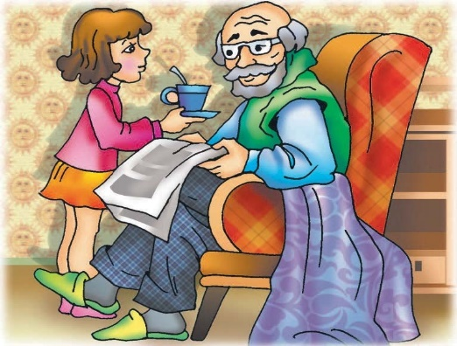
2. Прочитайте текст. Исходя из содержания текста, поставьте рядом с каждым предложением отметку «+ » или “-“. (10 баллов)
Кыш килде һәм урамнарны кар күмде. Бакчаларга кар тулды, агачалар ак “чәчәк” аттылар. Рәшитнең әнисенә эш артты. Ул тротуар чистартырга урамга чыкты. Рәшит тә үзе кебек кечкенә көрәк алды да кар көри башлады. Көрәге аның фанердан эшләнгән – җиңел. Әй, рәхәт тә соң кышкы саф һавада кар көрәве! Эш һәм кыш Рәшитнең битен алма кебек кызарткан. Тротуардан кешеләр йөреп тора, берәүләр – бу якка, икенчеләре теге якка баралар. Барысы да ашыгалар, кайберләре хәтта көрәккә дә басып узалар. Башта Рәшит аларга игътибар итмәде, эшендә булды. Менә бервакыт Рәшит көрәген күтәрә алмады. Караса, бер абый көрәгенә баскан. Ул, уйлап тормыйча: “Йөрмәгез әле эш вакытында аяк астында чуалып!” – дип кычкырып җибәрде. Абый дигәне бабай булып чакты. Бабай бер генә сүз әйтте: “Ай-һай!...” Әйтте дә китеп тә барды, ә бабайның таягы Рәшитнең башына суккан кебек булды. Эш беткәч тә, ул сүз Рәшитнең колагында яңгырап торды. “Әни, нәрсә дигән сүз ул “ай-һай?” – дип сорады. Әнисе уйлап торды да болай диде: “Ай-һай”мы? Син, малай, эш яратасың икән – әйбәт! Әниеңә булышуың да матур! Тик олыларга тупас сүз әйтү әйбәт түгел дигән сүз ул “ай-һай”.
- Кыш килде, әмма урамда кар яумады. –
- Бакчалардагы агачлар ак чәчәккә төренделәр. -
- Рәшит әнисенә булыша. +
- Рәшит кар көрәргә яратмый. –
- Рәшитнең көрәге бик авыр, чөнки ул фанерадан эшләнгән. -
- Тротуарда бертуктаусыз кешеләр йөреп тора. +
- Бер бабабай Рәшитнең көрәгенә басты һәм сындырды. -_
- Рәшит бабайга ачуланып кычкырды.+
- Бабай Рәшитнең башына таяк белән сукты. –
- Олыларга тупас сүз әйтергә ярамый. +

3. Укажите пословицу, в которой нет антонимов. (1 балл)
1) Аз булса да җитәр, күп булса да бетәр.
2) Аяз көнне бар, болытлы көнне юк.
3) Тәбәнәк булса да, тавым бар.
4) Тауга менүе кыен, төшүе җиңел.

4. Укажите фразеологизм, у которого неправильно указано значение. (1 балл)
1) телгә килү — сөйли башлау;
2) телгә килү — әйтәсе килү;
3) телгә килү — ызгышу;
4) телгә килү – уртак фикергә килү.

5. Укажите ряд, состящий только из местоимений. (1 балл)
1) алай, анда, безнеке, бернинди
2) беркем, бу, мөмкин, шул
3) әйе, зур, алай-болай, ник
4) ихтимал, әкрен, әллә кем, ничек

6. Укажите предложение с повелительным наклонением глагола. (1 балл)
1) Урманында кып-кызыл кура җиләк тә җир җиләк, Күз ачып йомганчы, һичшиксез, җыярсың бер чиләк.
2) Яшәсен туган илем.
3) Сабан туе Идел буенда яшәүче барлык милләтләрнең дә уртак бәйрәменә әйләнде.
4) Бүген – ял көне, ашыгасы юк.

7. Подчеркните в тексте послелоги. (7 баллов)
Урман
Безнең шәһәр янында куе урман бар. Без әти белән урман буенча барабыз. Урман өстендә кошлар оча. Агачлар астында тәмле җиләкләр үсә. Урман уртасында кечкенә, зәңгәр күл бар. Без урман аша күлгә барабыз.

8. Выполните коммуникативные задания. (20 баллов: по 2 балла за каждое правильное предложение)
1) Спроси у брата, какие фильмы ему нравятся.
Абый, сиңа нинди фильмнар ошый?
________________________________________________________________
2) Попроси одноклассника помочь перевести предложения.
Сыйныфташым, җөмләләрне тәрҗемә итәргә ярдәм ит, зинһар!
__________________________________________________________________
3) Уточни у учителя татарского языка, когда состоится встреча с молодыми
поэтами.
Алсу Азатовна, яшь шагыйрьләр белән очрашу кайчан була?
__________________________________________________________________
4) Позвони другу (подруге) и сообщи, что завтра не будет урока литературы, вместо него будет физика
Дустым, иртәгә әдәбият дәресе булмый, аның урынына физика була.
__________________________________________________________________
5) Посоветуй другу (подруге) заниматься фитнесом.
Дустым, син фитнес белән шөгыльлән.
_________________________________________________________________
6) Скажи друзьям, что ты уезжаешь учиться в Москву.
Дусларым, мин Мәскәүгә укырга китәм.
__________________________________________________________________
7) Сообщи родителям, что в пятницу состоится родительское собрание.
Әти-әни, җомга ата-аналар җыелышы булачак.
__________________________________________________________________
8) Поздравь дедушку с юбилеем.
Бабай, сине юбилеең белән котлыйм!
__________________________________________________________________
9) Пригласи друзей на премьеру спектакля.
Дусларым, сезне спектакльнең премьерасына чакырам.
__________________________________________________________________
10) Узнай у друга (подруги), когда он (она) уезжает отдыхать.
Дустым, син кайчан ял итәргә китәсең?
__________________________________________________________________
9. Поставьте реплики в нужном порядке, чтобы получился диалог (укажите последовательность букв). (16 баллов)
А) - Салам кайда?
Ә) - Ут кайда?
Б) - Мәче кайда?
В) - Көл кайда?
Г) - Көл булган.
Д) - Тычкан ашаган.
Е) - Күккә очкан
Ж) - Үгез кайда?
Җ) - Монда май бар иде, ул кайда?
З) - Үгез ашаган.
И) - Тегермән астында.
Й) - Тычкан кайда?
К) - Утта янган.
Л) - Салам астында.
М) - Мәче ашаган.
Н) - Тегермән кайда?
Җавап: _____________________
Ачкыч: Җ, Д, Й, М, Б, Л, А, З, Ж, И, Н, К, Ә, Г, В, Е.

Рус телендә урта гомуми белем бирү мәктәбенең татар телен өйрәнүче рус телле укучылары өчен татар теленнән үткәрелә торган
муниципаль туры олимпиада биремнәренең җаваплары.
2020-2021 уку елы
10 нчы сыйныф
Ответы олимпиадных заданий муниципального тура по татарскому языку для общеобразовательных организаций с обучением на русском языке (для изучающих татарский язык).
2020-2021 учебный год
10 класс
Максимальный балл - 148
1. Озаглавьте картину (5 б.). Составьте 5 вопросительных предложений по картине( по 2 б. = 10.) Макс. 15 б.
Көзге уңыш.
- Рәсемдә нинди вакыйга сурәтләнгән.
- Һава торышы нинди?
- Алмагачлар нинди?
- Алма җыючылар кемнәр?
- Тирә-якта нәрсәләр күрәсез?

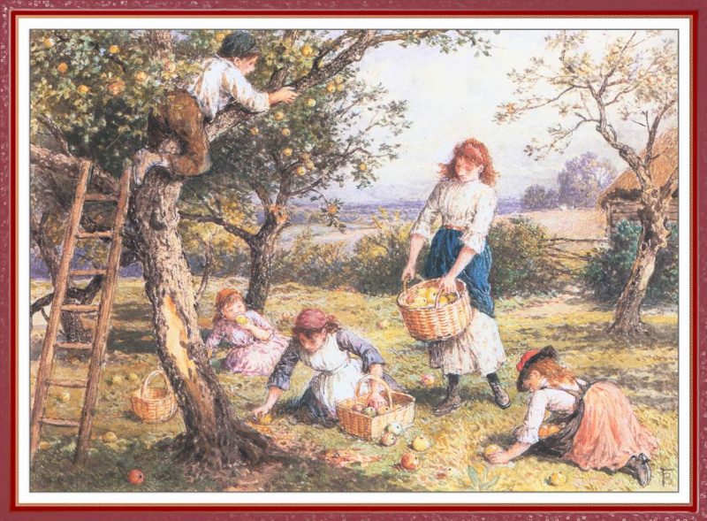

- Напишите 10 словосочетаний, раскрывающие содержание картины (по 2 б=10 б). Макс. 20 б.
Алтын көз, аяз көн, сары яфраклар, мул уңыш, хуш исле алмалар, шат күңелле, зур кәрҗин, агач баскыч, кыю малай, тырыш балалар.
- Допишите окончания слов в предложениях (по 1 б. =21 б).

№ | Предложения | Баллы  (макс.)  ( 21 ) | Сумма  (фактич.)  ( )
1. | Иван Иванович Шишкин 1832 нче елДА Алабуга шәһәреНДӘ туган. | 2
2. | Ул кечкенәДӘН Алабуга урманнарыНЫҢ матурлыгыНА сокланган. | 3
3. | И.И. Шишкин Мәскәү сәнгать академиясеНДӘ укый, (ул) АНЫ алтын медальГӘ тәмамлый. | 3
4. | Күренекле рәссам үзеНЕҢ картиналарыНДА туган як табигатеН , андагы үзгәрешләрНЕ яратып сурәтли. | 4
5. | И.И. Шишкин имән урманнарыН бик яраткан. | 1
6. | (Ул) АНЫҢ картиналарЫ кешеләрНЕ үзеНӘ тартып тора, чөнки (ул) АЛАРДАН кешеләрГӘ нур сибелә . | 6
7. | Әйтерсең лә рәссам кешеләрНЕ бу матурлыкНЫ сакларга чакыра. | 2

4. Верните пропущенные вводные слова в предложения (по 1 б. = 6 б.).
1. Ниһаять, көтелгән сәгать килеп җитте. 2. Минемчә, алар моңа артык шатланмадылар. 3. Нигәдер, безне һаман чакырмыйлар. 4. Мөгаен, башкалар белән сөйләшү озакка сузылгандыр. 5. Алар белән сөйләшү дә, ихтимал, иртәгә билгеләнер. 6. Күрәсең, без әле иртәгә дә туган шәһәребезгә кайтып китә алмаячакбыз.

5. Составьте и запишите диалог, используя текст (по1б. за предложение, макс. 18 б.)
Мең тугыз йөз сиксән өченче елны, Ярослав Гашекның 100 еллык юбилеенда катнашу өчен, Чехославакиягә бардым. Прагада экскурсия вакытында безнең янга бер ир кеше килде. Аңа сиксән яшьләр чамасы. Озын буйлы, төз гәүдәле, пөхтә киенгән бу кеше татар иде. Ул үзенең 1921 елда туган якларыннан китүен сөйләде. Абзый безнең белән көн буе йөрде, безнең белән сөйләште, аралашты. Без аның өчен якын идек, чөнки без – аның ата-бабасы иленнән, туган җиреннән килгән кешеләр.
Р. Кәрами

№ | Число реплик | Баллы  (макс.)  ( 18 ) | Сумма  (фактич.)  ( )
1. | - Сез Чехославакиягә кайчан бардыгыз? | 1
2. | - Мең тугыз йөз сиксән өченче елны. | 1
3. | - Чехославакиягә нинди максат белән бардыгыз? | 1
4. | -Ярослав Гашекның 100 еллык юбилеенда катнашу өчен. | 1
5. | - Прагадагы экскурсия вакытында нинди очрашу булды? | 1
6. | - Безнең янга бер ир кеше килде. | 1
7. | - Аның кыяфәте нинди? | 1
8. | - Озын буйлы, төз гәүдәле, пөхтә киенгән. | 1
9. | - Ул кайсы милләттән? | 1
10. | - Татар милләтеннән. | 1
11. | - Бу ир кеше яшьме? | 1
12. | - Юк, аңа сиксән яшьләр тирәсе. | 1
13. | - Ул Прагада күптән яшиме? | 1
14. | - 1921 елдан бирле. | 1
15. | - Сез аның белән озак булдыгызмы? | 1
16 | - Көн буе | 1
17. | - Ул сезне ни өчен якын күрде икән? | 1
18. | - Чөнки без – аның ата-бабасы иленнән, туган җиреннән килгән кешеләр. | 1

- Прочитайте текст. Переведите выделенные слова и словосочетания на русский язык ( 1 б. =12 б.)
Между Горьковской областью; с юга на север; с запада на восток; твои земли; твое богатство; прекрасная земля; словно море; помимо; Волга; Кама; бесчисленное количество прудов; искусственные водоемы.
Допишите текст (6-8 предложений, по 2 б. =16 б.) Всего 28 б.
Әй, улым, тыңла син!
Чал Урал таулары белән Горький өлкәсе арасында, көньяктан төньякка һәм көнбатыштан көнчыгышка йөзләрчә чакырымнарга сузылган урман-далалар, җир-сулар – алар синең җирләрең, синең хәзинәң. Бу гүзәл җир Татарстан дип атала. Аның өстендә диңгездәй шаулап иген үсә, ә астында – нефть океаны. Алардан тыш зур төзелешләр өчен кирәкле күпме гипс, күпме таш, ком, кызыл балчык, чуерташ, известь...
Синең җиреңдә 3000 нән артык елга. Шулар исәбендә Идел, Чулман, Вятка, Агыйдел, Ык, Чирмешән. Татарстанда 1500 күл, аннан тыш хисапсыз күп буалар, ясалма сусаклагычлар бар.
Ә урманнары дисәң...
Тукай әйткәнчә, рәт-рәт тезелгән нарат, чыршы, яфраклы агачлар үсә Татарстан уртаннарында. Тайга шул урманнардан башланып китә. Калын урманнарда төрле кош-кортлар, җәнлекләр яши....
7. Напишите по-татарски (по 1 б. = 5 б.).
Прочитав книгу, вернул Ирине.
Китапны укыгач, Иринага кире кайтардым.
Бабушка до приезда позвонила.
Әби килгәнче шалтыратты.
Вернувшись с работы, отдохнули.
Эштән кайткач, ял иттек.
Когда ты сказал, я понял.
Син әйткәч, мин аңладым
8. Выполните коммуникативные задания (по 2 б.= 12 б).
Спросите у Илдара, что он купил, зайдя в магазин.
Спросите у Айрата, куда он поехал, сдав экзамен.
Спросите у Алсу, хорошо ли она знает по-английски
Узнайте у Алмаза, понимает ли он по-турецки.
Скажите, что Лена говорит только по-русски.
Пока Алсу не придет, мы не уйдем.

№ | Предложения | Баллы  (макс.)  ( 12 ) | Сумма  (фактич.)  ( )
1. | Илдар, син кибеткә кергәч, нәрсә алдың? | 2
2. | Айрат, син имтихан биргәч, кая киттең (бардың)? | 2
3. | Алсу, син инглизчә яхшы беләсеңме? | 2
4. | Алмаз, син төрекчә аңлыйсыңмы? | 2
5. | Лена русча гына сөйләшә. | 2
6. | Алсу килмичә, без китмибез | 2

9. Переведите (по 1 б.) и ответьте на вопросы (по 1 б.) (по 2 б. = 8 б.).
Мне нужно ехать в сад. А тебе не нужно ехать в сад?
Мне не нужно ехать домой. А тебе нужно ехать?
Ты должен позвонить на работу. А я на работу должен позвонить?
Тебе не нужно идти на работу. А брату нужно?
№ | Предложения | Баллы  (макс.)  ( 8 ) | Сумма  (фактич.)  ( )
1. | - Миңа бакчага барырга кирәк. Ә сиңа бакчага барырга кирәк түгелме?  - Миңа да бакчага барырга кирәк. | 2
2. | - Миңа өйгә кайтырга кирәк түгел. Ә сиңа кирәкме?  - Әйе, миңа кирәк. | 2
3. | - Син эшкә шалтыратырга тиеш. Ә мин эшкә шалтыратырга тиеш микән?  - Мин әйтә алмыйм. | 2
4. | - Сиңа эшкә барырга кирәк түгел. Ә абыйга кирәкме?  - Әйе, аңа кирәк. | 2

10. Напишите куплет стихотворения вашего любимого татарского поэта (10 б.), укажите автора и название стихотворения (5б.) Макс. 15 б.

Рус телендә урта гомуми белем бирү мәктәбенең татар телен өйрәнүче рус телле укучылары өчен татар теленнән үткәрелә торган
муниципаль тур олимпиадасы биремнәренең ачкычы.
2020-2021 уку елы
11 нче сыйныф
Олимпиадные задания муниципального тура по татарскому языку для общеобразовательных организаций с обучением на русском языке
(для изучающих татарский язык). 2020-2021 учебный год
11 класс
Максимальный балл -113
- Озаглавьте картину (5 б.). Составьте и напишите 5 вопросительных предложений по картине (по 2б. =10б.) Макс. 15 б.
Чын дуслык.
1).Рәсемдә нинди вакыйга чагылдырылган?
2). Бу вакыйга кайда һәм кайчан булган?
3).Малайга ничә яшь?
4). Бу малай нинди сыйфатларга ия?
5) Аның бу гамәлен батырлык дип атап буламы?
- Напишите 10 словосочетаний, раскрывающие содержание картины (по 2 б=20 б)
Җәйге көн, аяз көн, су коену, кызганыч тавыш, аклы-каралы көчек, уйлап тормады, суга сикерде,йөзеп барды, өскә күтәрде, чиксез шатланды.
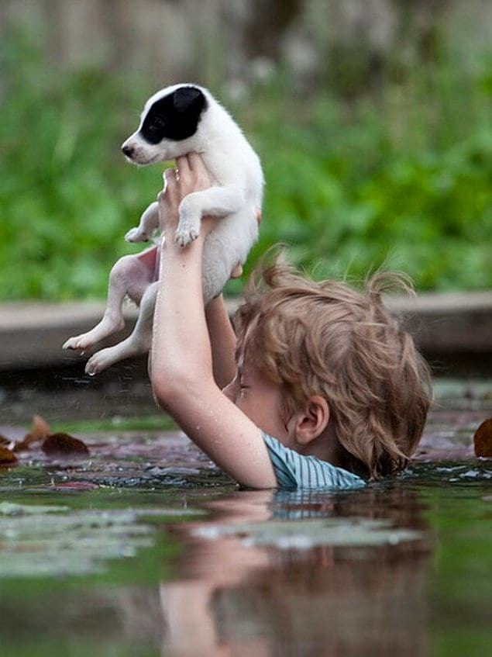
- По ответной реплике восстановите предыдущую. Мини-диалоги должны соответствовать требованиям этикета (в свободной форме).По 2 б=10 б.

№ | Реплики | Макс.кол-во баллов – 10 | Баллы
1. | – Хәерле көн, Гөлназ. Синнән сорарга мөмкинме? | 2
 | – Әлбәттә, сора. Мин сине игътибар белән тыңлыйм.
2. | – Миңа эш көненең озынлыгы турында белешмә кирәк иде. | 2
 | – Кызганыч, безнең оешма андый белешмә бирми.
3. | – Гафу итегез, Сез миңа булыша алмассызмы икән? | 2
 | – Рәхәтләнеп сезгә булышам!
4. | – Әйтегезче, якында гына ашханә юкмы? | 2
 | – Бик кызганыч, ләкин мин белмим.
5. | – Авыр булмаса, миңа аңлатыгызчы? | 2
 | – Бер дә авыр түгел! Хәзер сиңа барысын да аңлатам.
- Переведите выделенные слова на татарский язык и составьте с ними предложения (за каждый правильный перевод 1 б. и правильно составленное предложение 1 б. – макс. балл – 10).

Два дня тому назад; более трехсот лет; около шести тысяч человек; через неделю; в половине двенадцатого.

№ | Перевод  Предложения | Макс.кол-во баллов - 10 | Баллы
1. | Ике көн элек  Абыем командировкадан ике көн элек кайтты. | 2
2. | Өч йөз елдан артык  Туган авылымның тарихына өч йөз елдан артык инде. | 2
3. | Алты меңгә якын кеше  Журналга бары тик алты меңгә якын кеше язылган. | 2
4. | Бер атнадан  Бер атнадан имтиханнар башлана. | 2
5. | Уникенче яртыда  Очрашуны уникенче яртыда башлыйбыз. | 2

- В какой последовательности нужно расставить предложения, чтобы получился текст (8 б.)?
А) Соңгы елларда умартачылык продуктларының дәвалау үзенчәлекләре фәнни нигездә өйрәнелә.
Ә) Ашамлык буларак та бал бик файдалы.
Б) Бал составында алтмышка якын матдә барлыгы ачыкланды.
В) Бал борынгы заманнарда ук дәвалау максатында файдаланылган.
- Б, Ә, А, В
- В,А, Б, Ә
- Ә, А, В, Б
- Ә, В, А, Б
- Выполните коммуникативные задания (2б. = 10 б.).
- Поздравьте друзей, победивших в первенстве школы по волейболу.
- Уточните у родителей, где будете отмечать 80-летие бабушки.
- Поинтересуйтесь у друга (подруги), почему ему (ей) нравится профессия врача.
- Спросите, у учителя татарского языка, когда вы пойдете с классом в музей Мусы Джалиля.
- Поздравьте одноклассника с днем рождения и пожелайте ему здоровья, счастья и успехов.
№ | Коммуникативные задания | Макс.кол-во баллов - 10 | Баллы
1. | Дусларым, сезне волейбол буенча мәктәп беренчелеген алуыгыз белән котлыйм. | 2
2. | Әтием, әнием, әбиебезнең 80 яшьлек юбилеен кайда үткәрәчәкбез? | 2
3. | Дустым, син табиб һөнәрен ни өчен яратасың? | 2
4. | Хөрмәтле укытучым, без сыйныфыбыз белән Муса Җәлил музеена кайчан барачакбыз? | 2
5. | Кадерле сыйныфташым, туган көнең белән тәбрик итәм. Сәламәтлек, бәхет, уңышлар телим | 2

- Вместо многоточия вставьте подходящее падежное окончание (4 б.).
- эшНЕ дәвам итәргә
- эшТӘ(КӘ) ярдәм итәргә
- эшКӘ игътибар итәргә
- эшТӘН кайтып китәргә
- Выберите и вместо многоточия ставьте фразеологизм (3 б.).
Әни пешергән бәлеш телне йотарлык булган.
- сүзсез калырлык
- йөз чөерерлек
- баш әйләнерлек
- телне йотарлык
- Найдите грамматический правильное продолжение предложения (3 б.)
Яңгыр ява, шулай да без юлга чыктык.
- ләкин без бернәрсә белмибез.
- шунда кичә башланды.
- шул вакытта кыш та җитте.
4) шулай да без юлга чыктык
- Прочитайте текст.
Тукай дөньяда 27 яшькә кадәр генә яшәде, ләкин ул кыска гомерен дә зур итеп, мәгънәле итеп үткәрә.
. Иҗтимагый һәм сәяси тормышта ул катнашмаган бер генә өлкә дә булмагандыр.
Барыннан да бигрәк ул яза. Әйтерсең лә, гомеренең кыска, вакытының аз икәнен тоеп, уйлаганын әйтеп бетерергә ашыга. Татар әдәбиятының алтын фондына кергән “Шүрәле”, “Су анасы”, “Кисекбаш” әле бүген дә композиторлар, рәссамнар, драматурглар иҗатына, опера һәм балет артистларына илһам биреп тора.
Безнең әдәбиятта Тукай иҗаты биек бер тау булып күтәрелеп тора. Чөнки Тукай - үз халкының рухи байлыгы чагылышы ул. Тукайның тормышы – күз яшьләре белән, фикер һәм җыр белән тулы тормыш. Тукай яши, яшәячәк.
(Г.Ахунов)
10.1. Напишите ответы на вопросы (по 3 б., макс. б. -15)
1) Тукай кайда туган, кайларда яшәгән? Шул турыда нәрсәләр беләсең?
2) Ни өчен шагыйрьнең гомере кыска булган?
3) Тукайның тормышы нинди сүзләр аша бирелә?
4) Ул нинди жанрларда иҗат иткән?
5) Тукай татар операсы һәм балеты тарихында нинди роль уйный?
1) Г. Тукай Казан артында туган. Бик иртә әти-әнисез калган. Башта Кырлайда яшәгән, аннан соң апасы Уральскига алган. Уральски шәһәрендә мәдрәсәдә укыган, типографиядә эшләгән. Аннан соң Казанга кайткан.
Якынча җавап шулай булырга мөмкин.
2) Ул бик нык авырый, анда туберкулез авыруы була.
3) Кыска, зур итеп, мәгънәле.
4) Проза, публицистика, поэзиягә караган әсәрләр иҗат итә. (Шигырьләр, хикәяләр, мәкаләләр, поэмалар, әкиятләр иҗат итә).
5. Тукайның әсәрләре (“Шүрәле”, “Су анасы”, “Кисекбаш”) нигезендә опера языла һәм балет куела
10.2. Напишите небольшой рассказ, продолжив последнее предложение текста: Тукай яши, яшәячәк (4 – 5 предл., по 3 б., макс.б. - 15).
Г.Тукай - татар халкының горурлыгы. Аның әсәрләре үлемсез. Кечкенә вакытта аның әкиятләрен балаларга укыйлар. Ул язган “Туган тел” шигыре татар халкының гимнына әйләнде. Тукайның якташлары аның белән бәйле урыннарны бик кадерләп саклыйлар. ... (якынча текст, үрнәк түгел)

